Курсовой проект
Часть I

Вариант 6
Ꞓ – 250 м
О – 370 м
S – 525 м
D₃ – 650 м
C₁ – 750 м
Р ˃ 750 м

Задание
- Построить геологическую карту, согласно представленным данным
- Построить 2 разреза в любом сечении
- Составить стратиграфическую колонку
- Составить легенду.

Геологическая карта

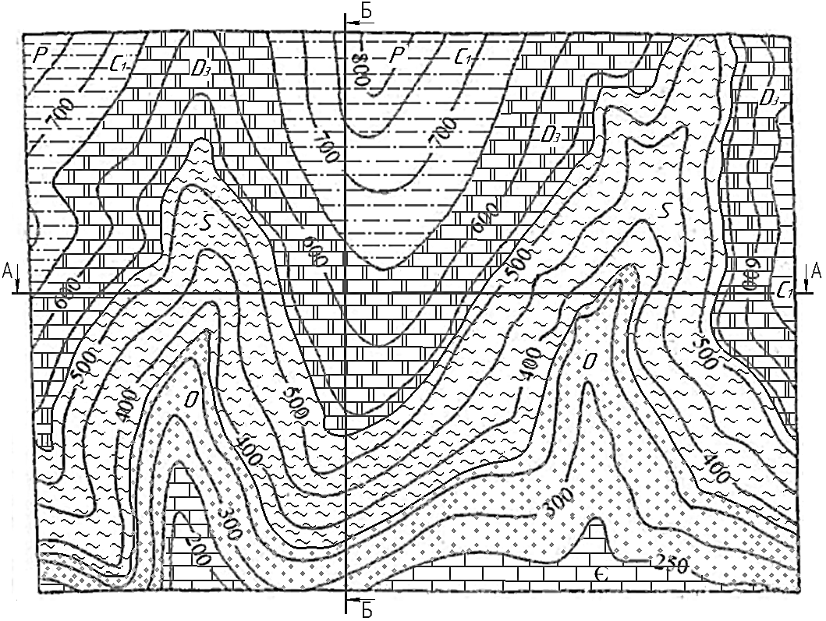

Рисунок 1. Геологическая карта М 1:100000

Геологический разрез по линии А – А

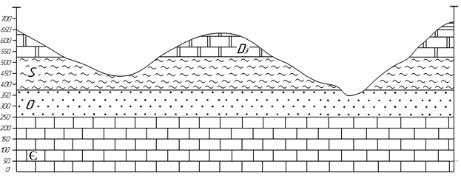
Рисунок 2. Геологический разрез по линии А–А М 1:100000

Геологический разрез по линии Б – Б
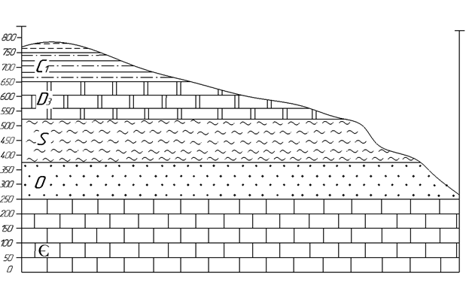
Рисунок 3. Геологический разрез по линии Б–Б М 1:100000

Стратиграфическая колонка

Система | Индекс | Колонка | Мощность (м) | Литологический состав
Пермская | Р |  | ˃ 750 | Глины
Каменноугольная | C₁ |  | 750 | Алевролиты
Девонская | D₃ |  | 650 | Доломиты
Силурийская | S |  | 525 | Глинистые сланцы
Ордовикская | О |  | 370 | Песчаники
Кембрийская | Ꞓ |  | 250 | Известняк

Легенда
– глины
– алевролиты
– доломиты
– глинистые сланцы
– песчаники
– известняк

